Консультация для родителей на тему:

«Математические ребусы для дошкольников: в чем польза?»

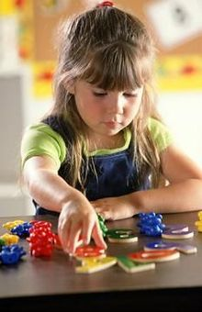

Решение математических ребусов для дошкольника может стать полезной и веселой для развития малыша формой семейного досуга, благодаря которой ребенок расширит свой словарный запас, узнает больше об окружающем мире, научится нестандартно и творчески мыслить, формировать логику, синтезировать и анализировать исходные данные.

Пробужденный интерес к числам.
Подобная форма математических упражнений предоставляет возможность сделать занятия более занимательными, пробудить интерес к числам. Решение числовых ребусов поможет ребенку в игровой форме повторить и закрепить изученный материал, а также легче освоить новую тему. Периодическое применение в учебе подобных упражнений в игровой форме способствует улучшению навыков оперирования цифрами, а также помогает развить оперативную память.

Что зашифровано?
Ребусы-шифровки для детворы дошкольного возраста могут включать задания, в которых зашифрованы математические выражения или математические понятия, а цифры в ребусах могут быть частично либо полностью заменены буквами или другими знаками.

Сложный или легкий?
Немаловажно подобрать математический ребус для дошкольника таким образом, чтобы его задание оказалось ребенку по силам, однако и не было чрезмерно легким. Желательно, чтобы в таких ребусах были зашифрованы цифры или математические действия, уже известные ребенку, а также необходимо, чтобы ребус имел один правильный ответ.

Правила.
Перед тем как дать ребенку задание, необходимо ему объяснить основные правила решения ребуса, от которых малыш в дальнейшем будет отталкиваться по мере усложнения задач, которые ему будут предлагаться.

Придумывание числовых ребусов.
Малышу можно предложить не только разгадывать математические ребусы, но и придумывать их. Ведь подобные задания помогут ребенку лучше запомнить основные математические понятия, а также заинтересуют его в решении уравнений. В процессе работы с ребусом ребенок вносит в кажущуюся многим ученикам скучную и сложную науку о цифрах свои творческие нотки.

Результативность.
Освоив законы математики благодаря ребусам, ребенок в будущем легко сможет решать типовые задания, которые предлагаются учителем во время учебного процесса. Малыш без затруднений будет понимать механизм решения поставленной задачи, а не зазубривать алгоритмы решения примеров. В конечном результате все это, бесспорно, отразится на успешном освоении точных дисциплин и на отношении малыша к математике в целом.

